**Памятка**

**для родителей по профилактике выпадения детей из окна**

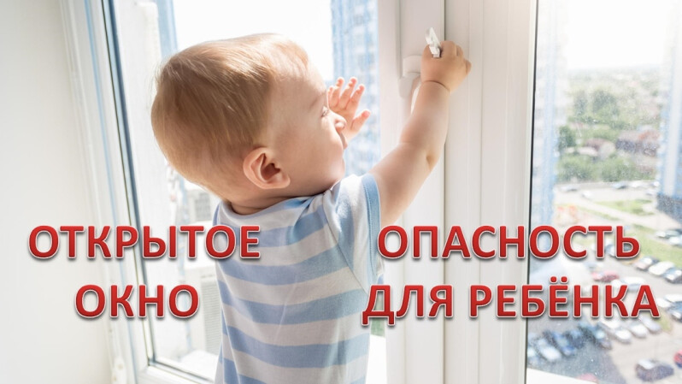

***Уважаемые родители!***

С наступлением теплой погоды появляется еще одна опасность для маленьких детей – открытые окна в квартирах.

Малыши тянутся к открытым окнам и совершенно не задумываются о том, насколько это опасно, поэтому об этом должны позаботиться взрослые.

Печальная статистика выпадения детей из окон говорит о том, что почти половина случаев происходит из-за порвавшейся москитной сетки. Поскольку, с одной стороны, москитная сетка не предназначена для больших нагрузок, а, с другой - она дает детям ложную уверенность в своей надежности, они опираются на неё, как на стекло и….. - последствия трагичны. Каждому родителю необходимо знать, какими должны быть безопасные окна для детей, и какие меры необходимо предпринимать для исключения риска выпадения ребенка из окна. Так что же сделать, чтобы свести к минимуму риск несчастного случая? Если ребенок дома, держите окна закрытыми. Вам кажется, что вы всегда рядом, но даже одной секунды достаточно, чтобы произошла беда! Не надейтесь на москитные сетки. Очень часто дети опираются на них и вместе с ними выпадают из окна. Никакое «укрепление» москитной сетки не убережет ребенка от падения. Не оставляйте ребенка одного в помещении. Воспользуйтесь блокираторами - они не позволят малышу самостоятельно открыть окно. Освободите пространство рядом с окном, сделайте так, чтобы ребенок просто не смог забраться на подоконник. Рядом с окном не должно быть ни мебели, ни стульев.

Помните, что подобные правила актуальны не только для вашего дома, но и для тех мест, куда вы отправляете своего ребенка дошкольного возраста, например, у бабушки, живущей в многоэтажном доме. Для обеспечения безопасности детей необходимо, чтобы они находились под вашим контролем, не доверяйте присмотр старшим детям.

Элементарные меры безопасности помогут сохранить жизнь и здоровье ваших детей!

***Берегите своих детей!***